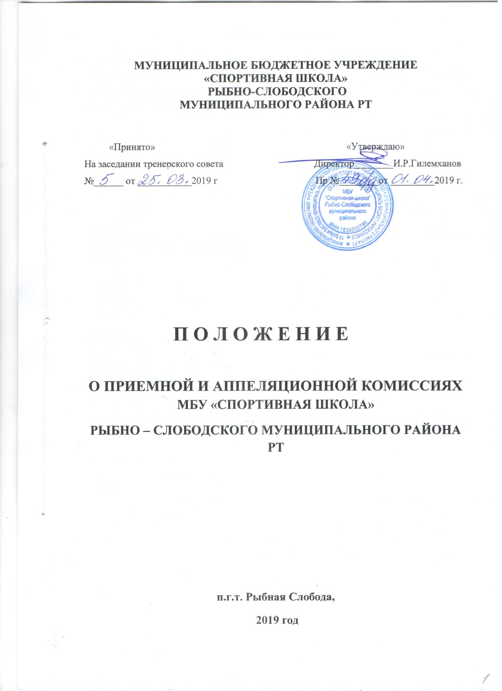

1. Общие положения.
1.1. Настоящее Положение о приёмной и апелляционной комиссиях бюджетного учреждения «Спортивная школа (далее по тексту – учреждение).
1.2. Приёмная и апелляционная комиссии создаются в целях организации приёма, проведения индивидуального отбора, зачисления поступающих в учреждение для прохождения спортивной подготовки.
1.3. Составы комиссий утверждаются приказом директора учреждения. В состав комиссий входят: председатель комиссии, заместитель председателя комиссии, члены комиссии. Секретарь может не входить в состав комиссий.
1.4. Приёмная комиссии состоит не менее чем из пяти человек и формируется из числа тренерско-инструкторского состава, других специалистов учреждения, участвующих в реализации программ спортивной подготовки.
Председателем приёмной комиссии является директор учреждения.
1.5. Апелляционная комиссия состоит из трёх человек и формируется из числа работников учреждения, не входящих в состав приёмной комиссии.
Председателем апелляционной комиссии является заместитель директора учреждения по спортивной работе.
1.6. При организации приёма поступающих директор учреждения обеспечивает соблюдение их прав, прав их законных представителей, установленных законодательством РФ, гласность и открытость работы приёмной и апелляционной комиссий, объективность оценки способностей и склонностей поступающих.

2. Работа приёмной комиссии.
2.1. Приёмная комиссия осуществляет приём заявлений и документов поступающих для проведения индивидуального отбора.
2.2. Сроки проведения индивидуального отбора утверждаются приказом директора учреждения.
2.3. Приёмная комиссия организует и проводит индивидуальный отбор в группы на этапы спортивной подготовки в сроки, утверждённые приказом директора учреждения, в соответствии с нормативами общей физической и специальной физической подготовки для зачисления на этапы спортивной подготовки, установленными Федеральным стандартом спортивной подготовки по видам спорта для каждого этапа, и программой спортивной подготовки.
2.4. Во время проведения индивидуального отбора поступающих члены приёмной комиссии вносят результаты тестирования в протоколы. Сведения из протоколов членов комиссии вносятся в сводный протокол и подписываются председателем приёмной комиссии и секретарём.
2.5. По результатам индивидуального отбора приёмная комиссия принимает решение о приёме на этап спортивной подготовки или отказе в приёме.
2.6. Решение приёмной комиссии принимается простым большинством голосов членов приёмной комиссии, присутствующих на заседании, открытым голосованием. При равном количестве голосов голос председателя комиссии является решающим.
2.7. Решение приёмной комиссии оформляется в письменном виде в форме Протокола, подписывается председателем и секретарём и доводится до сведения поступающих путём размещения списка зачисленных в учреждение для прохождения программ спортивной подготовки на информационном стенде и на веб-сайте учреждения в сети Интернет.
2.8. Результаты отбора объявляются не позднее трёх рабочих дней после проведения отбора.
2.9. Решение приёмной комиссии может быть обжаловано в апелляционной комиссии.

3. Подача и рассмотрение апелляции.
3.1. Поступающие (законные представители несовершеннолетних поступающих) вправе подать письменную апелляцию по процедуре и (или) результатам проведения отбора в апелляционную комиссию не позднее следующего рабочего дня после объявления результатов индивидуального отбора.
3.2. Апелляция должна содержать:
- просьбу (ходатайство);
- изложение фактов;
- доказательства;
- выводы;
- заключение.
Доказательствами являются:
- решение приёмной комиссии учреждения;
- документы;
- мнение экспертов.
3.3. Приём апелляции фиксируется в журнале регистрации.
3.4. Апелляция рассматривается не позднее одного рабочего дня со дня её подачи на заседании апелляционной комиссии, на которое приглашаются поступающие либо законные представители несовершеннолетних поступающих, подавшие апелляцию.
3.5. Результатом рассмотрения апелляции является принятие решения о целесообразности или нецелесообразности повторного проведения индивидуального отбора в отношении поступающего.

4. Работа апелляционной комиссии.
4.1. Апелляционная комиссия рассматривает апелляции (жалобы, претензии) лиц, подавших заявление на прохождение спортивной подготовки в учреждении в соответствии с Порядком приёма спортсменов для прохождения спортивной подготовки бюджетном учреждении «Спортивная школа», на решения приёмной комиссии.
4.2. Апелляционная комиссия вправе не рассматривать апелляцию, если указанные в пункте 3.2. предписания не соблюдены.
4.3. Для рассмотрения апелляции секретарь апелляционной комиссии получает в приёмной комиссии протоколы заседания приёмной комиссии, результаты индивидуального отбора.
Вопросы приглашения свидетелей на заседание апелляционной комиссии, привлечения дополнительных материалов и доказательств решаются председателем комиссии.
4.4. Апелляционная комиссия принимает решение о целесообразности или нецелесообразности повторного проведения индивидуального отбора в отношении поступающего. Данное решение принимается простым большинством голосов членов апелляционной комиссии, участвующих в заседании, при обязательном присутствии председателя апелляционной комиссии и оформляется протоколом. При равном числе голосов председатель апелляционной комиссии обладает правом решающего голоса.
Ни один из членов апелляционной комиссии не вправе воздерживаться от голосования.
4.5. Решение апелляционной комиссии объявляется устно, оформляется в письменном виде в форме Протокола заседания, подписывается председателем и секретарём и впоследствии доводится до сведения подавшего апелляцию поступающего или законных представителей несовершеннолетнего поступающего, подавших апелляцию, под роспись в течение одного рабочего дня с момента принятия решения.
4.6. Решения апелляционной комиссии являются окончательными и пересмотру не подлежат.
4.7. Решения апелляционной комиссии вступают в силу с момента их принятия на заседании комиссии.
4.8. Повторное проведение индивидуального отбора проводится в течение трёх рабочих дней со дня принятия решения о целесообразности такого отбора в присутствии не менее чем двух членов апелляционной комиссии.
4.9. Подача апелляции по процедуре проведения повторного индивидуального отбора не допускается.
4.10. Члены апелляционной комиссии не вправе разглашать ход обсуждения вопросов и результаты голосования по принятым решениям.
Исключительное право комментировать решения апелляционной комиссии имеют председатель апелляционной комиссии и члены апелляционной комиссии по прямому поручению председателя комиссии.

